命令行密码方式修改
修订记录
2018-6-20 叶基 | Init

Story编号和名称
Story.password.001

Story价值和功能介绍
password是sequoiadb工具的鉴权方法，而password的输入方式将影响到password的安全性。password的输入方式将作出调整，支持以下三种方式：
1. 支持通过命令行输入密码参数
2. 支持通过交互式输入密码参数
3. 通过加密文件方式输入密码，提供sdbPasswd工具对passwd进行加解密工作

Story 对外功能接口描述
涉及到password的工具(表1)：
工具名 | Password参数 | 描述
Sdbtop | -p,--password | Sequoiadb性能监控工具
sdbinspect | -u,--auth | Sequoiadb数据节点间的数据一致性检测工具
sdblobtool | --passwd | 管理sequoiadb集合大对象
sdbreplay | --password | Sequoiadb日志管理工具
sdbexport | -w,--password | 数据导出工具
sdbimprt | -w,--password | 数据导入工具
sdb |  | Sequoiadb集群操作工具

Story约束和依赖
依赖：
命令行的解释依赖于boost_program_options库

约束：
密码参数顺序无关，缺省可识别

Story 简单设计

sdbPasswd工具设计
- 功能描述：

1) 密钥可指定
2) 加解密
3) 持久化

- 相关参数说明

参数 | 描述
--user | 用户名，针对sequoiadb的用户
--password | 用户密码
--key | 密钥
--path | 密钥路径
--flag | Encode加密  Decode 解密  Update 更改key

用户信息存储在文件中，文件中有多个用户信息，一行一个，存储格式如下：
$user$key$password

- 使用方式：

- 加密：
./sdbPassword -user ** -path /**/*** -key *** - flag encode

- 解密：
./sdbPassword -user ** -path /**/*** - flag decode

- 密钥更新：
./sdbPassword -user ** -path /**/*** - flag update

- 密钥管理
sdbPassword可以管理多个用户的密钥信息，通过map管理,实际的加解密工作由cryptogramOpt完成。管理类的设计如下：

- 加解密原理

1) 加密原理：
加密后的格式
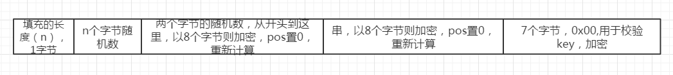
加密方法
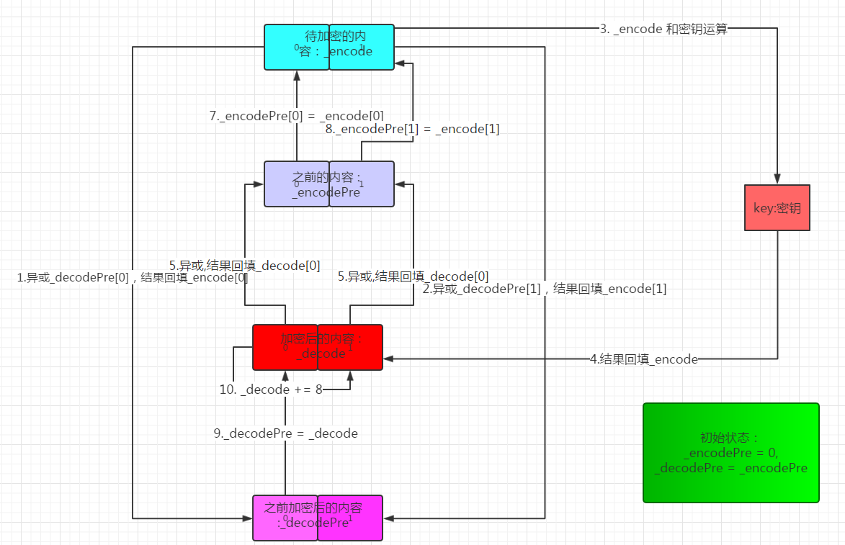
密钥主要运算
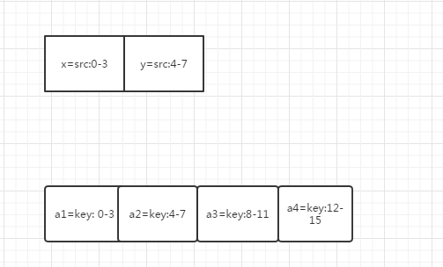
加密时，每8个字节就加密一次，每次加密循环16次运算:
sum += delta;
x += ((y << 4) + a1) ^ (y + sum) ^ ((y >> 5) + a2)
y += ((x << 4) + a3) ^ (x + sum) ^ ((x >> 5) + a4);

2) 解密原理
(1) 解密前8个字节，获取填充的长度n
(2) 校验填充的n的字节，如不通过则解密失败
(3) 每8个字节进行一次解密，密钥运算是加密的反操作

- 关键数据结构
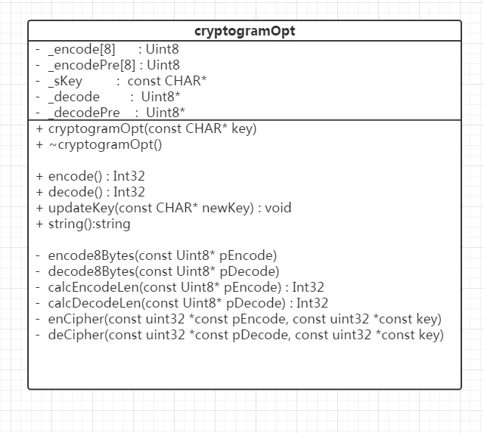

Sequoiadb工具处理
- Sequoiadb 工具处理流程
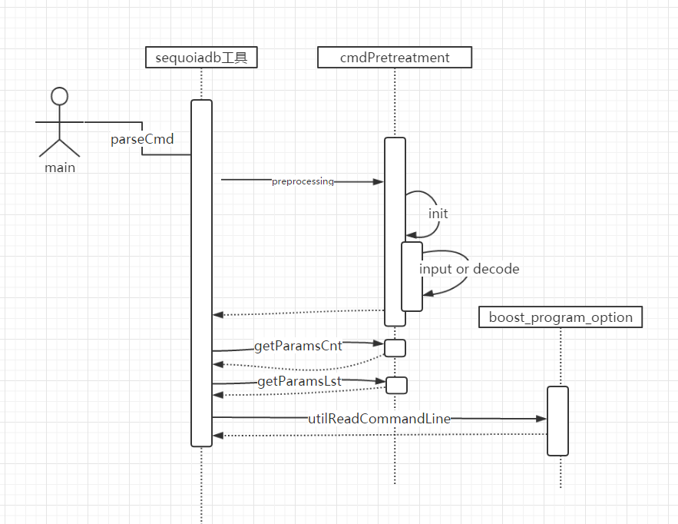

功能核心：
参数的预处理主要负责监控密码参数并通过处理的结果决定是调用input交互式输入密码，还是通过密钥进行解密得到密码。

- 主要类设计
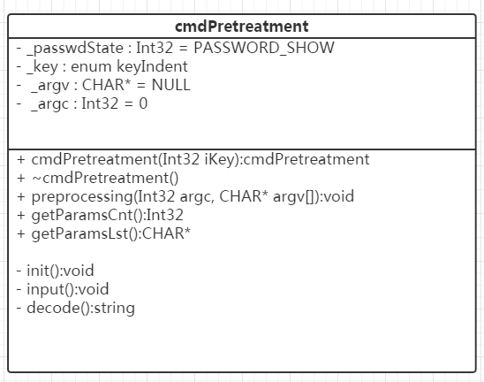
cmdPretreatment负责cmd命令行的预处理及根据处理的结果决定输入的方式。

- 主要函数

Int32 cmdPretreatment::preprocessing(Int32 argc, CHAR* argv)
此函数主要是开启交互式输入密码或通过解密得到密码，并在预处理类实例化。

进度评估跟踪
汇总信息
总工作量（KLOC） |  |  | 开发周期（人天）
开始时间 |  |  | 结束时间
周计划
时间（第X周） | 计划 |  |  | 完成情况
第一周 | 编码完成Coord向Catalog注册 |  |  | 按时完成
第二周 | 编码完成会话机制并实现全面对接 |  |  | 延迟1天，对下阶段不影响
第三周 | 自测并提交测试验收 |  |  | 按时完成
第X周

遗留问题
编号 | 标题 | 描述

验收测试用例
用例编号 | 用例名称 | 用例操作步骤 | 期望结果
Story.password.001  001 | 对表1的工具，密码明文 | ./$cmd -p $password ...
Story.password.001  002 | 对表1的工具，密码参数后，密码缺失 | ./$cmd -p ...  -p 位置不约束
Story.password.001  003 | 对表1的工具，-decode 解密，无密码参数 | ./$cmd -decode 密钥 ...
Story.password.001  004 | 加密工具，对密码加密
Story.password.001  005 | 加密工具，对密码解密
Story.password.001  006 | 加密工具，更改密钥
Story.password.001  007 | 密钥更改后，能够解密出原来的密码

Checklist
检查项 | 结论  （NA/N/Y） | 备注
代码是否全部提交SVN，且符合代码规范
原有用例是否全部通过
Story文档是否更新
验收用例是否全部通过
资料是否变更
接口和设计是否通过评审
相关驱动是否变更或添加
周边关联产品或模块是否通知
sdb shell帮助信息是否更新

